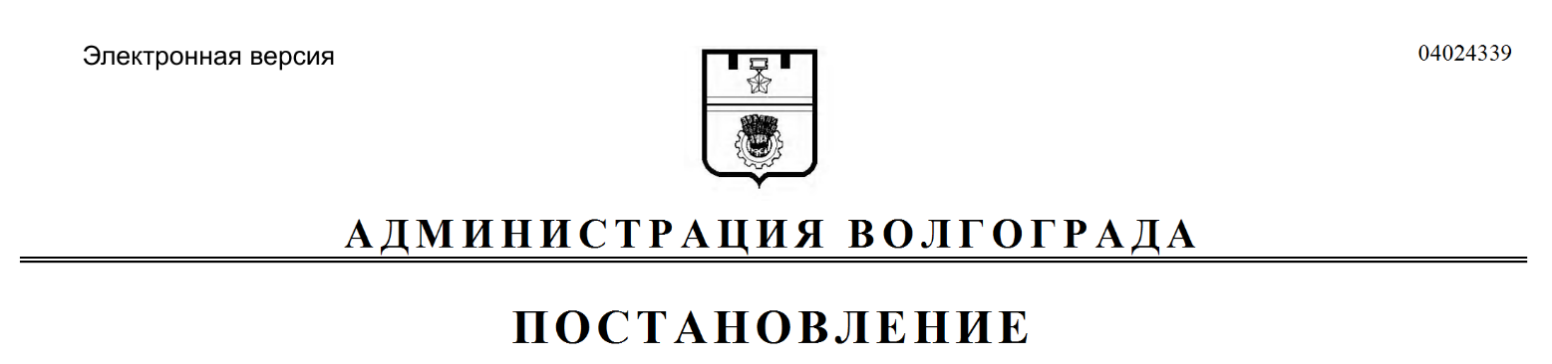
от 06.04.2021 № 314

Об изъятии для муниципальных нужд земельного участка, на котором расположен многоквартирный жилой дом по адресу: Волгоград, тер. Поселок 4-й участок, д. 12, и помещений в указанном многоквартирном жилом доме

В соответствии со статьей 32 Жилищного кодекса Российской Федерации, статьей 56.6 Земельного кодекса Российской Федерации, на основании постановления администрации Волгограда от 26 декабря 2014 г. № 1705 «О механизме исполнения заключения межведомственной комиссии по оценке состояния жилых помещений муниципального жилищного фонда и многоквартирных домов Краснооктябрьского района Волгограда о признании многоквартирного жилого дома, расположенного по адресу: Волгоград, п. 4-й участок, 12, аварийным и подлежащим сносу», в связи с истечением срока действия постановления администрации Волгограда от 02 июня 2016 г. № 816 «Об изъятии для муниципальных нужд земельного участка, на котором расположен многоквартирный жилой дом по адресу: Волгоград, п. 4-й участок, 12, и помещений в указанном многоквартирном жилом доме», руководствуясь постановлением главы Волгограда от 16 октября 2018 г. № 20-п «О распределении обязанностей в администрации Волгограда», статьями 7, 39 Устава города-героя Волгограда, администрация Волгограда
ПОСТАНОВЛЯЕТ:
1. Изъять для муниципальных нужд земельный участок (кадастровый
№ 34:34:020023:38), на котором расположен многоквартирный жилой дом по
адресу: Волгоград, тер. Поселок 4-й участок, д. 12, признанный аварийным и подлежащим сносу.
2. Изъять для муниципальных нужд помещения, расположенные в многоквартирном жилом доме по адресу: Волгоград, тер. Поселок 4-й участок, д. 12, признанном аварийным и подлежащим сносу, находящиеся в собственности граждан, в установленном действующим законодательством Российской Федерации порядке согласно приложению к настоящему постановлению.
3. Комитету жилищной и социальной политики администрации Волгограда обеспечить выполнение комплекса мероприятий, связанных с изъятием
земельного участка, указанного в пункте 1 настоящего постановления, и помещений, расположенных в многоквартирном жилом доме, указанном в пункте 2 настоящего постановления, в том числе:
3.1. Направить в Управление Федеральной службы государственной регистрации, кадастра и картографии по Волгоградской области копию настоящего постановления в течение 10 дней со дня подписания настоящего постановления.
3.2. Направить собственникам помещений, расположенных в многоквартирном жилом доме, указанном в пункте 2 настоящего постановления, копию настоящего постановления письмом с уведомлением о вручении в течение 10 дней со дня подписания настоящего постановления.
4. Управлению по взаимодействию со средствами массовой информации аппарата главы Волгограда в течение 10 дней со дня подписания настоящего постановления разместить настоящее постановление на официальном сайте администрации Волгограда в информационно-телекоммуникационной сети Интернет.
5. Настоящее постановление вступает в силу со дня его подписания и
подлежит опубликованию в течение 10 дней со дня его подписания.
6. Контроль за исполнением настоящего постановления оставляю за собой.

И.о. заместителя главы
Волгограда Э.Ю.Петров

Приложение
к постановлению
администрации Волгограда
от 06.04.2021 № 314

ПЕРЕЧЕНЬ
изымаемых помещений, расположенных в многоквартирном жилом доме по
адресу: Волгоград, тер. Поселок 4-й участок, д. 12, признанном аварийным
и подлежащим сносу, находящихся в собственности граждан

№ п/п | Адрес местонахождения  объекта недвижимости | Общая площадь  помещения  (кв. м)
1 | 2 | 3
1. | Волгоград, тер. Поселок 4-й участок, д. 12, кв. 3 | 47,0
2. | Волгоград, тер. Поселок 4-й участок, д. 12, кв. 4 | 36,3
3. | Волгоград, тер. Поселок 4-й участок, д. 12, кв. 7* (11/27 доли) | 47,8
4. | Волгоград, тер. Поселок 4-й участок, д. 12, кв. 8 | 36,9
5. | Волгоград, тер. Поселок 4-й участок, д. 12, кв. 10 | 45,0
6. | Волгоград, тер. Поселок 4-й участок, д. 12, кв. 12 | 37,6
7. | Волгоград, тер. Поселок 4-й участок, д. 12, кв. 13 | 36,8
8. | Волгоград, тер. Поселок 4-й участок, д. 12, кв. 14 | 45,3
9. | Волгоград, тер. Поселок 4-й участок, д. 12, кв. 16 | 39,2
____________________
* Коммунальная квартира.

